PPS. 200 hs

Plan híbrido orientado a competencias

* Hibrido: Sincrónico, asincrónico, presencial
* Las competencias nos permiten desempeñarnos en el ámbito laboral.

Plataforma ultra:

* Cómo llevan a cabo el desarrollo de las horas sincronicas y asincrónicas
  + Blackboard

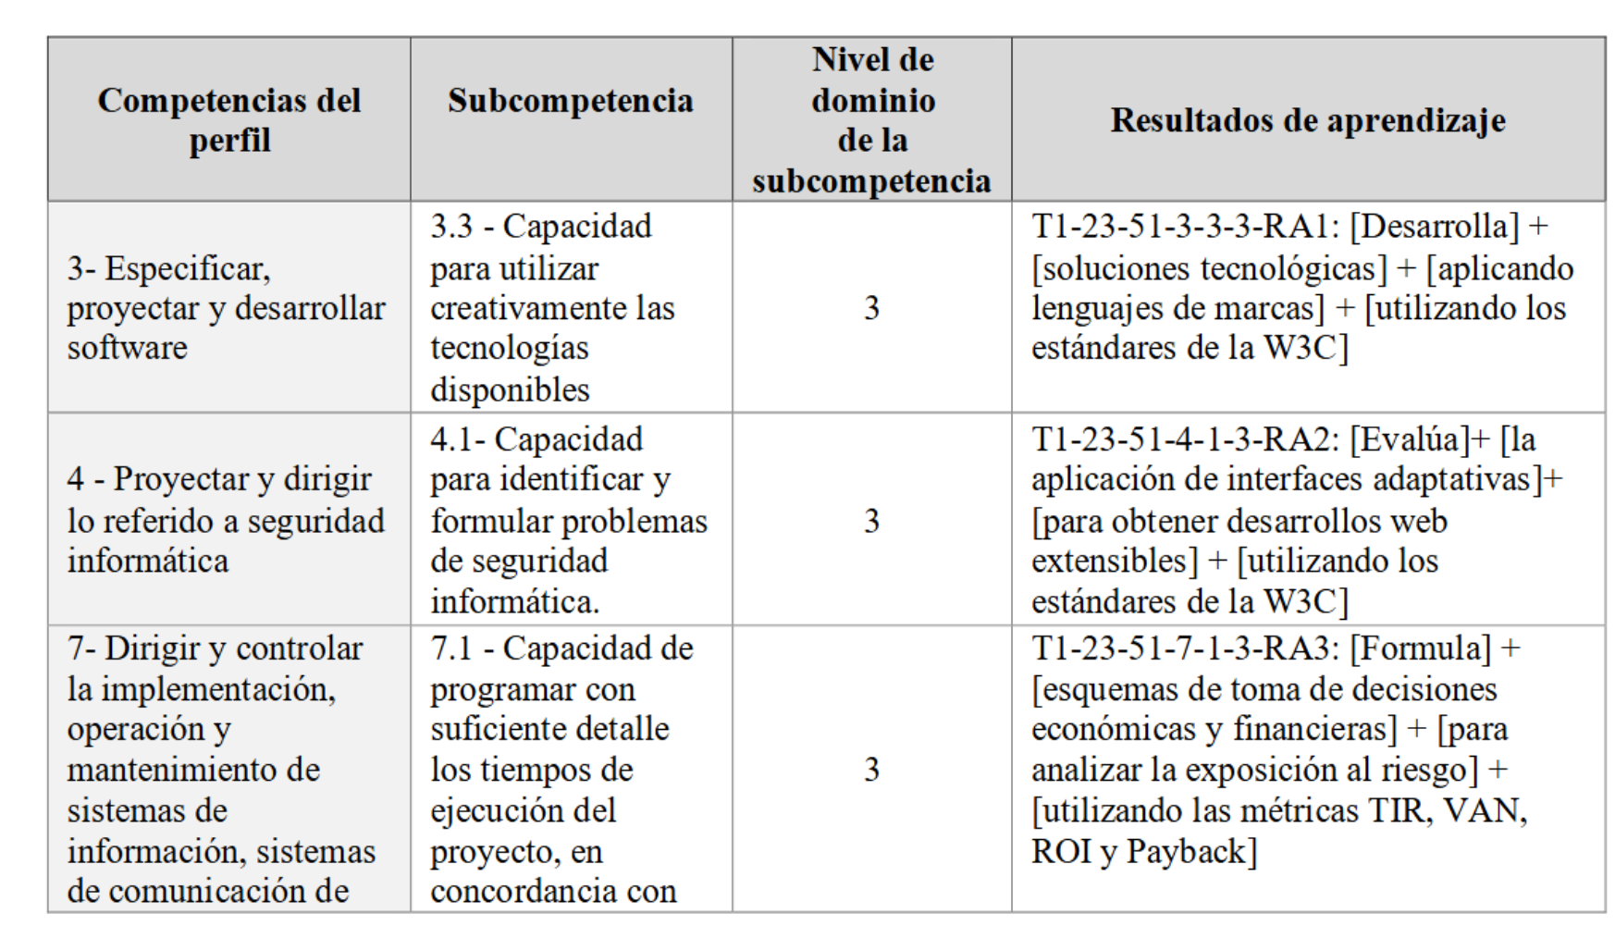

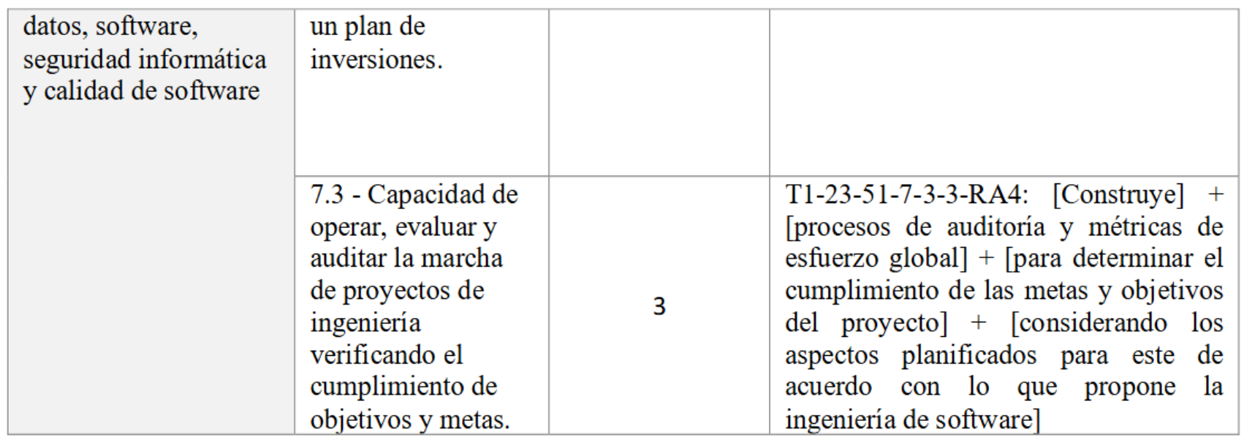

ULTRA –> Encuadre General

🡪 Matriz de Competencias, Subcompetencias, Nivel de dominio, Resultados de aprendizaje.

* Ejes propuestos de los estándares de ingeniería. Cada asignatura cumple con estos ejes.

Articulación Vertical: Correlatividad.

Articulación Horizontal: Auditorias y no se que mas (no entendí)

Teoría:

Commodities

* Granos
* Metales
* Energía
* Carnes
* Soft

Lunes 8/9 🡪 Acreditacion

Martes 9/9 🡪 Lanzamiento CITII

16/09 🡪 3ra entrega 1 al 5, 6 al 8